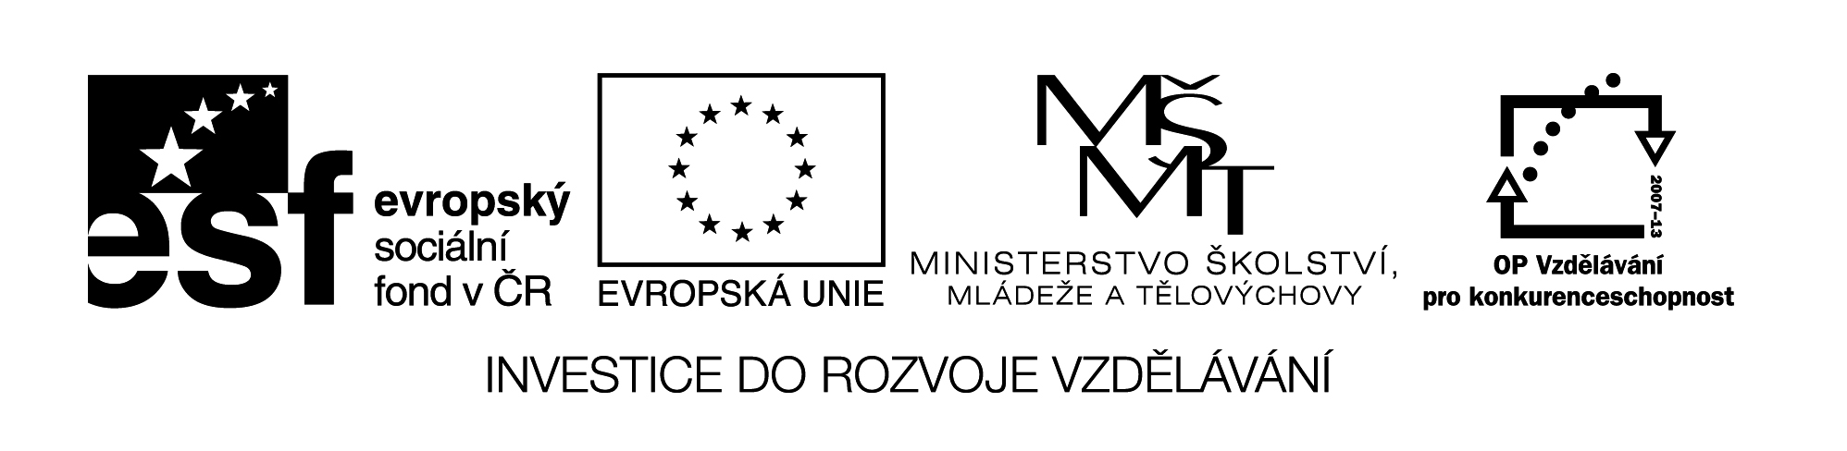

**Název školy:** Střední průmyslová škola, Ostrava - Vítkovice, příspěvková organizace

**Autor:** Ing. Andrea Modrovská

**Datum:** 23. května 2012

**Název:** VY_32_INOVACE_7.1.8

**Číslo projektu:** CZ.1.07/1.5.00/34.0125

**Téma:** **Velikost dávky - pracovní list**

**Anotace:** Pracovní materiál slouží k ověření znalostí výpočtové části Zásob podniku. Na příkladech studenti zopakují propočty velikosti dodávky materiálu a množství finančních prostředků vázaných v zásobách.

Pracovní list je autorsky vytvořen přímo pro učební materiál.

**Velikost dávky - pracovní list**

**Příklad 1**

Podnik předpokládá, že v příštím roce spotřebuje 1 500 tun materiálu, pojistná zásoba byla stanovena na 650 tun, konečná zásoba je 200 t materiálu. Jaká bude velikost dodávky?

**Příklad 2**

Spotřeba materiálu je 5,4 mil. Kč/rok. Kolik Kč bude vázáno v zásobách materiálu za předpokladu zásob vytvořených ve výši 14denní průměrné spotřeby?

**Příklad 3**

Společnost má na bankovním účtu 990 000 Kč. Část prostředků použila na nákup 100 ks zásob po 3 500 Kč a 85 ks po 7 200 Kč. Vypočtěte výši prostředků vázaných v zásobách?

**Příklad 4**

Vypočtete finanční prostředky potřebné pro nákup materiálu, pokud víte že: smlouva s odběratelem je uzavřená na 7 000 ks výrobků, každý výrobek se skládá za 3 komponentů (A, B, C). Na skladě je materiál v hodnotě 3 000 Kč.

|  |  |  |  |
| --- | --- | --- | --- |
| **Komponenty** | **Jednotky** | **Cena/jednotku** | **Norma spotřeby** |
| A | kg | 290 | 0,4 |
| B | kg | 700 | 0,06 |
| C | ks | 13 | 1 |

**Příklad 5**

V minulém období měla materiálová položka spotřebu 2500 ks, směrodatná odchylka od průměrné spotřeby je za jeden týden 40 ks, dodací lhůta 2 týdny, objednává se v dávkách po 500 ks, rok má 50 týdnů. Vypočtěte:

a) při jakém stavu celkové zásoby budeme vystavovat objednávku

b) průměrnou celkovou zásobu

**Příklad 6**

Z karty zásob určete potřebnou velikost dodávky k objednání, pokud stav zásob v daném měsíci musí být 2500 ks a doplňte denní údaje o zůstatku:

|  |  |  |  |  |
| --- | --- | --- | --- | --- |
| **Datum** | **Doklad** | **Příjem** | **Výdej** | **Zůstatek** |
| 1. |  |  |  | 200 |
| 2. |  | 50 | 20 |  |
| 3. |  |  | 120 |  |
| 4. |  | 500 | 25 |  |
| 5. |  | 600 | 480 |  |
| 6. |  |  | 20 |  |
| 7. |  |  |  | 2500 |

**Příklad 7**

K 1.4. byl stav zásob na skladě 162 000 ks. 15.4. byla přijata dodávka na 48 000 ks, 19.4. bylo vydáno do výroby 98 000 ks a 25.4. bylo vydáno 20 000 ks. Vypočtěte:

a) na kolik % byla splněna plánovaná spotřeba materiálu v dubnu ve výši 170 000 ks

b) na kolik pracovních dní vystačí zásoba 50 000 ks